МУНИЦИПАЛЬНОЕ КАЗЕННОЕ ОБЩЕОБРАЗОВАТЕЛЬНОЕ УЧРЕЖДЕНИЕ
«СРЕДНЯЯ ОБЩЕОБРАЗОВАТЕЛЬНАЯ ШКОЛА №12»
СПРАВКА
Библиотечное мероприятие за ноябрь 2019г.
«Прощание с золотой осенью»
25 ноября был проведен общий осенний праздник. В развлечении участвовали дети 2-х классов.
Цель: Закрепить знания детей о времени года – осень. Вызывать эмоционально–положительное настроение, приобщать детей к общению, посредством совместной музыкальной, игровой деятельности.
В сценарий праздника были включены стихи и загадки про это время года. Праздник примечателен и тем, что дети не только играли, разгадывали загадки, танцевали, но еще и учились бережному отношению к природе. Волшебница - Осень пришла к ребятам после того, как они рассказали про признаки осени, прочитали стихи и спели песенку «Ах,какая осень». Затем Осень загадывала детям загадки, а дети не только отгадывали, но и читали стишки. Вспомнив про дождик, Осень достала свой волшебный зонтик, под которым дети исполнили для нее стихи, а потом поиграли в игры «Кто больше соберет листьев», «Кто быстрее?» и другие. По завершению праздника щедрая Осень наградила всех ребят своими сочными спелыми дарами из своего сада – наливными яблоками!
Праздник прошел весело, эмоционально. Дети на этом празднике закрепили свои знания о времени года – об осени, о грибах, о дождике, об овощах. Дети были положительно настроены на восприятие праздника, сотрудничали друг с другом, исполняли стихи, песни, танцевали, принимали активное участие в играх, были доброжелательными, инициативными, уверенными в себе. Все дети получили массу удовольствий и впечатлений. Цели данного мероприятия выполнены полностью.
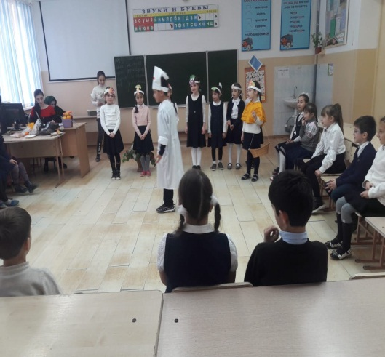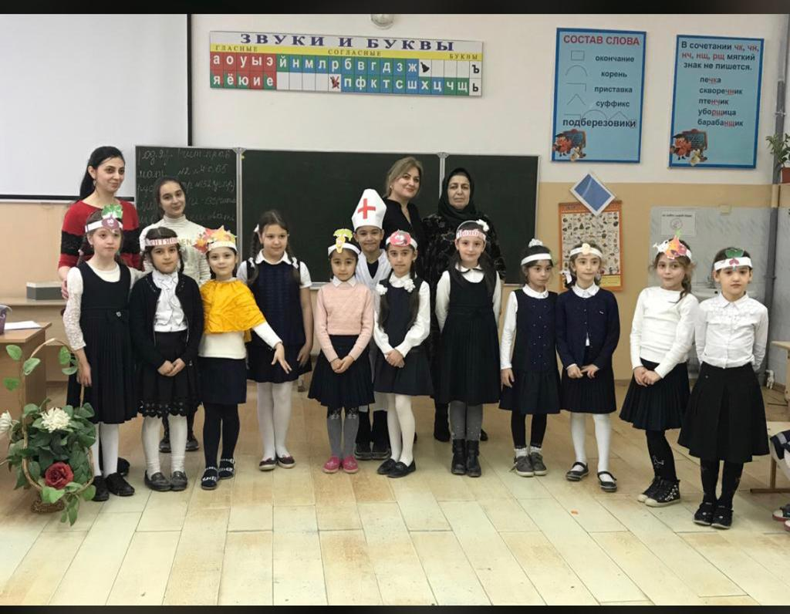

Зав. библиотекой Яхьяева У.У.
Директор МКОУ «СОШ№12» Шебединова М.У.

МУНИЦИПАЛЬНОЕ КАЗЕННОЕ ОБЩЕОБРАЗОВАТЕЛЬНОЕ УЧРЕЖДЕНИЕ
«СРЕДНЯЯ ОБЩЕОБРАЗОВАТЕЛЬНАЯ ШКОЛА №12»
СПРАВКА
Библиотечное мероприятие за декабрь 2019г.
Литературная игра
«Что за прелесть эти сказки»
16 декабря библиотекари МКОУ «СОШ №12 провели во 2-4 классах литературную игру «Что за прелесть эти сказки!».
На этом мероприятии мы с детьми постарались вспомнить сказки и сказочных героев, поиграли в игры, узнали много нового и интересного, отдохнули вместе со сказкой.
Литературная игра проводилась с целью воспитания интереса к художественной литературе и любви к книге, развития познавательного интереса учащихся. Ребята узнали интересные факты из биографий русских писателей, о произведениях, которые стали классикой детской отечественной литературы. После прочтения сказок, учащимся 2-4 классов были предложены вопросы к размышлению о поступках главных героев и о смысле произведений. Ученики активно и правильно отвечали на вопросы. На празднике была представлена выставка книг со сказками. Библиотекари сделали вывод, что дети знают немало русских народных сказок, чему очень были рады.

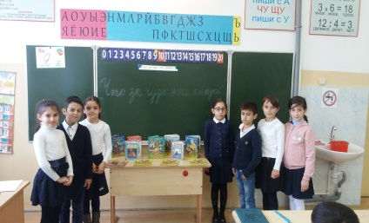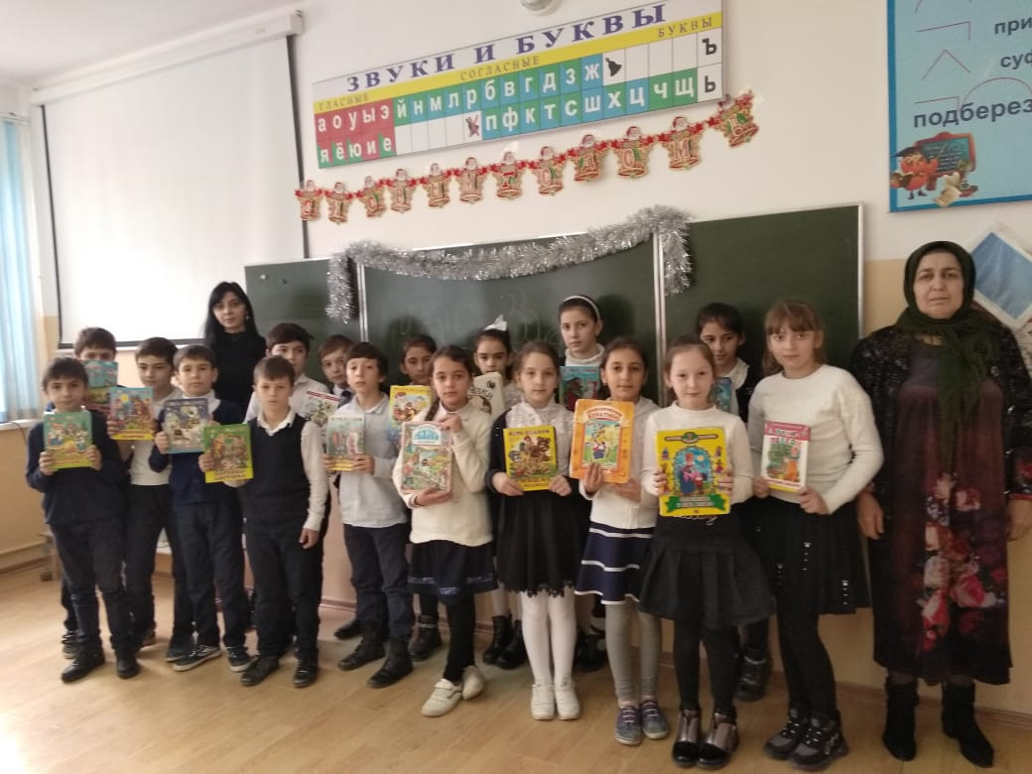

Зав. библиотекой Яхьяева У.У.
Директор МКОУ «СОШ№12» Шебединова М.У.

